秘密★启用前
2025年遂宁市初中学业水平考试暨高中阶段学校招生考试
文科综合试卷
注意事项：
1．文科综合共160分，包括道德与法治50分、历史50分、地理40分、生命·生态·安全20分。考试时间共140分钟。
2．答题前，考生务必将自己的学校、姓名和准考证号用0.5毫米的黑色墨迹签字笔填写在答题卡对应位置上，并检查条形码粘贴是否正确。
3．选择题使用2B铅笔涂在答题卡对应位置上，非选择题用0.5毫米黑色墨迹签字笔书写在答题卡对应位置上，超出答题区域书写的答案无效；在草稿纸、试题卷上答题无效。
4．保持答题卡卡面清洁，不折叠、不破损。考试结束后，将本试卷和答题卡一并交回。
地理部分
一、选择题（每小题只有一项符合题意，每题2分，共20分）
2025年3月5日至11日，第十四届全国人民代表大会第三次会议在北京人民大会堂召开。图1为地球公转运动示意图，图2为太阳直射点移动轨迹示意图，读图完成下面小题。
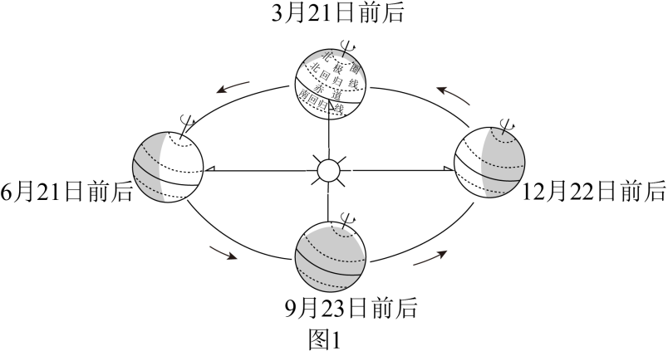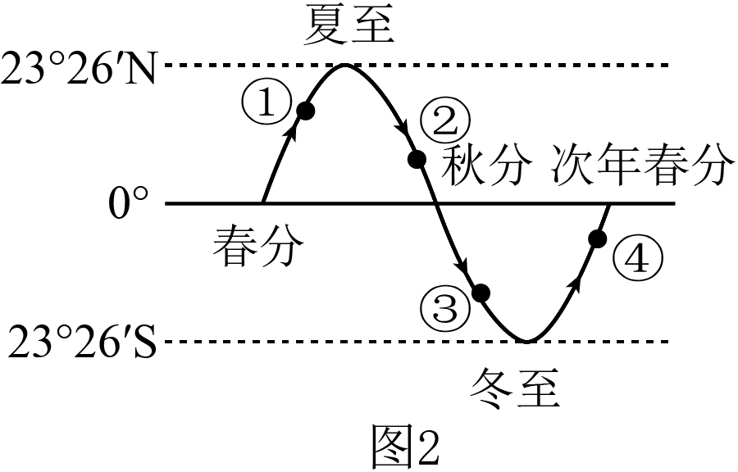
1. 会议召开第一天，太阳直射点大致位于图2中的（ ）
A. ①处 B. ②处 C. ③处 D. ④处
2. 会议召开期间，我国南方地区可能欣赏到（ ）
A. 春意盎然，生机勃勃 B. 荷香满园，蝉声阵阵
C. 稻谷飘香，硕果累累 D. 冰天雪地，银装素裹
3. 会议召开期间，遂宁（ ）
A. 昼长夜短，昼渐长 B. 昼短夜长，夜渐长
C. 昼短夜长，昼渐长 D. 昼夜等长，夜渐短
太行山脉是我国重要的地理分界线，其东西两侧自然、人文地理景观差异明显。如图为我国北方地区局部示意图，读图完成下面小题。
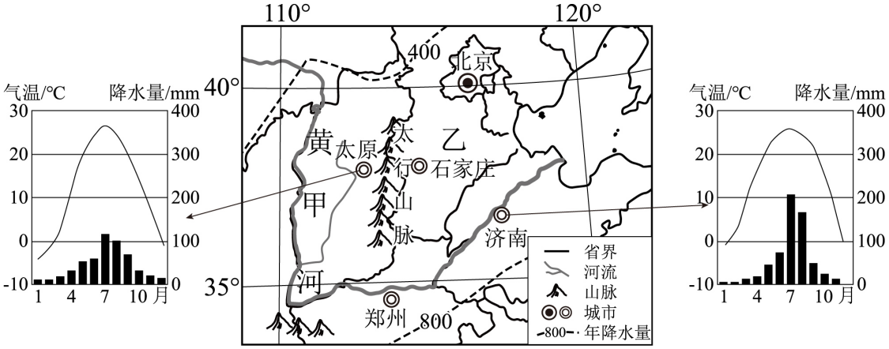
4. 太行山脉（ ）
A. 是山东省和山西省的分界线 B. 是黄土高原和华北平原的分界线
C. 是地势第一、二级阶梯的分界线 D. 与400mm年等降水量线大致吻合
5. 下列对甲、乙两地的比较，描述正确的是（ ）
A. 甲地年降水量比乙地多 B. 共同被称为“黄土地”
C. 甲地以水田为主，乙地以旱地为主 D. 甲地传统民居为窑洞，乙地为吊脚楼
6. “春雨贵如油”是图中乙地春季农业缺水的真实写照。其原因是（ ）
①春季降水少 ②冬小麦返青需水量大 ③河流结冰期较长 ④春季气温回升慢，蒸发微弱
A ①② B. ②③ C. ③④ D. ①④
“硅谷”位于美国圣弗朗西斯科（旧金山）市的东南部，是世界微电子工业中心。如图为美国本土示意图，读图完成下面小题。
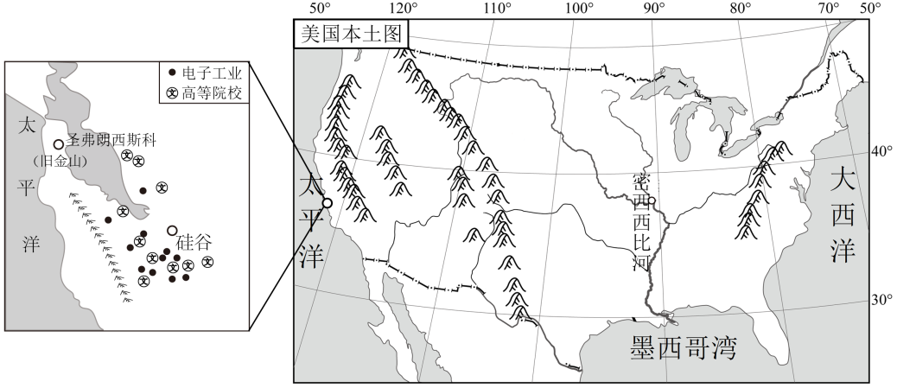
7. 根据密西西比河干流流向，推断美国中部平原的地势特征，大致是（ ）
A. 西高东低 B. 北高南低 C. 东西高，中间低 D. 四周高，中间低
8. 下列关于美国圣弗朗西斯科（旧金山）成为“硅谷”的原因分析，正确的是（ ）
①高等院校和科研机构众多 ②交通便捷 ③气候温暖湿润，环境优美 ④矿产资源丰富
A ①②③ B. ②③④ C. ①②④ D. ①③④
2024年2月7日，面向太平洋扇区的秦岭站建成开站，该站是我国建成的第五个南极科学考察站。2025年4月8日，中国第41次南极考察队顺利完成主要任务。此次考察通过航空调查填补了我国中山冰雪机场至恩德比地、格罗夫山、查尔斯王子山和伊丽莎白公主地沿线冰盖区的基础数据空白。如图为中国南极科学考察站分布图，读图完成下面小题。
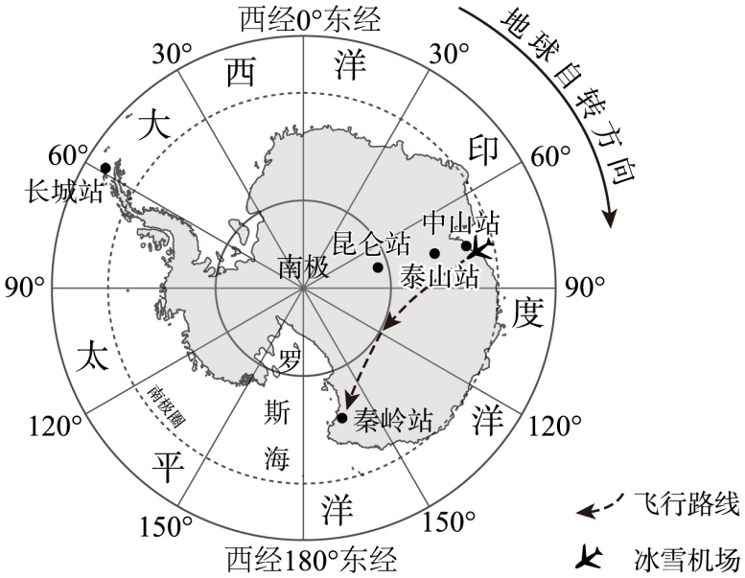
9. 中山站位于（ ）
A. 中纬度 B. 北寒带 C. 西半球 D. 印度洋沿岸
10. 若飞机从中山冰雪机场沿图中飞行路线向秦岭站运送物资，其飞行方向是（ ）
A. 一直向西南飞 B. 先向东北飞，再往东南飞
C. 一直向西北飞 D. 先向东南飞，再往东北飞
二、读图分析题（共20分）
【项目式学习】地理工具与地理实践
11. 百年京张路，变化的是时间和技术，不变的是中华民族自强不息的奋斗精神。读图文材料，完成下列问题。
材料1：1909年通车的京张铁路（北京—张家口）是在詹天佑的主持下修筑成功的。这是第一条完全由我国的工程技术人员设计施工的铁路干线。
材料2：2019年12月30日，世界上第一条时速350千米智能化高速铁路——京张高铁开通运行，为2022年北京冬奥会提供了重要的交通保障。八达岭长城站是目前世界上埋深最大的高铁地下车站。如图为京张铁路等高线局部示意图。
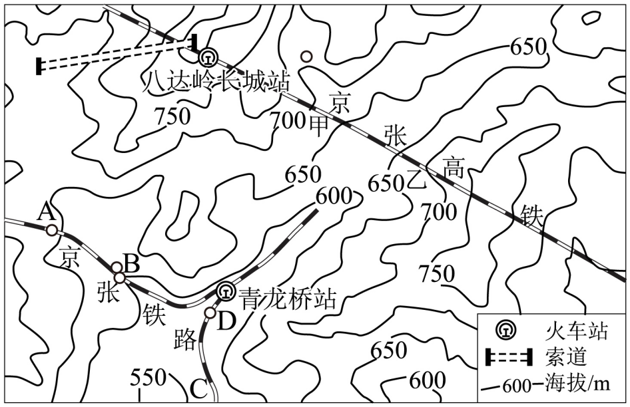
项目一】观地形
（1）识别图区域的主要地形类型________。
（2）在图中，铁路AB段与CD段路程大致相同，AB段铁路坡度更陡，理由是________。
【项目二】测高度
（3）运用图文材料，推算青龙桥站海拔高度范围________米。
【项目三】出方案
（4）“逢山开路，遇水搭桥”。在修建图中甲乙段铁路时应设计________。（填“桥梁”或“隧道”）
项目四】评难易
（5）运用图文资料，分析修建京张高铁可能遇到的困难。
12. 读某地区图文资料，完成下列各题。
图1为西气东输线路示意图，图2为某区域地形及年降水量分布图，图3为中国各省级行政区域荒漠化面积占全国荒漠化面积的比重饼状图。
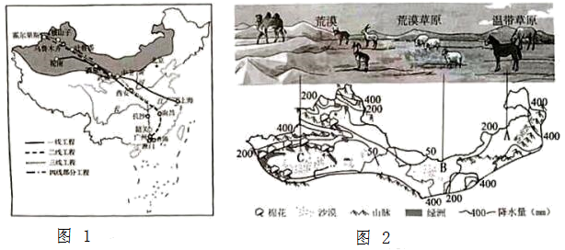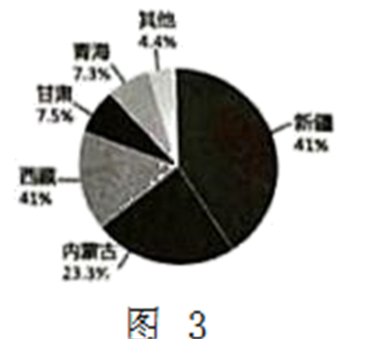
【定位置】
（1）图1中阴影部分是我国四大地理区域中的________地区。
【析环境】
（2）图2中自然景观自东向西依次呈现出温带草原、荒漠草原、荒漠的变化规律。其原因是________。
（3）图2、图3反映了该区域突出的生态环境问题________。
【谋发展】
材料1：新疆是我国最大的长绒棉生产基地，如图为棉花生长习性卡。
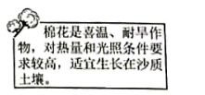
（4）运用图文材料，分析新疆种植棉花有利的自然条件：________。
材料2：西气东输工程把西部地区丰富的天然气源源不断的输送到急需清洁能源的东部沿海地区，有力地促进了西部、中部和东部地区经济社会的协调发展，并对我国生态环境保护起到重要作用。
（5）说说西气东输工程对新疆经济社会发展的意义。

